SCADA HW testbed pro C4e – Technická specifikace

Předmětem zakázky je dodávka komplexu strojů a zařízení, který bude sloužit jako SCADA HW testbed. SCADA HW testbed bude zapojen do laboratoře Kybernetického polygonu (KYPO) jako kyberfyzický systém a bude sloužit pro demonstraci a ověřování vlastností této technologie, zejména z pohledu bezpečnosti jak zařízení samotných, tak i komunikačních protokolů a struktury zapojení emulovaných aplikací.

KYPO se zabývá výzkumem, vývojem a sestavením unikátního prostředí pro analýzu hrozeb ohrožujících bezpečnost kritických informačních infrastruktur. V prostředí lze vytvářet různorodé scénáře, které mohou obsahovat rozsáhlé počítačové sítě, v nich běžící služby a aplikace. Díky tomu je možné zkoumat podrobně vznik, šíření a dopady aktuálních kybernetických hrozeb.

Účelem této zakázky je rozšířit stávající možnosti laboratoře KYPO o možnost práce s prostředím pro řízení technologických procesů, které obvykle využívá systémy dispečerského řízení a sběru dat známé pod označením SCADA.

Poptávaná sestava strojů a zařízení bude tedy sloužit k vědeckým a výzkumným účelům. Zadavatel nemá námitek, aby uchazeč sdílel tyto informace se svými potencionálními subdodavateli.

Logická struktura poptávaného SCADA HW testbedu je zobrazena na Obrázku č. 1:
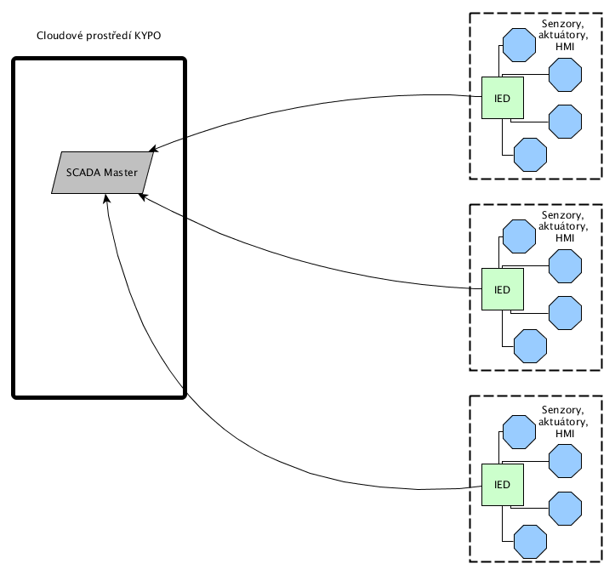
Obrázek 1: Logická struktura poptávaného SCADA HW testbedu

Jednotka SCADA Master bude implementována jako softwarová aplikace ve virtuálním serveru cloudového prostředí KYPO a není předmětem poptávky.

IED zařízení a k nim příslušná periferní zařízení, jako jsou senzory, aktuátory a HMI zařízení, která jsou součástí SCADA HW testbedu, budou organizována do logických celků (označené čárkovanou čarou v pravé části Obrázku č. 1), a které budeme pro stručnost dále nazývat „IED buňky“.

V laboratoři KYPO probíhá školení a cvičení bezpečnostních týmů. Účastníci cvičení jsou rozděleni do několika týmů, a to jak týmů fyzicky přítomných v laboratoři, tak týmů připojených vzdáleně pomocí VPN tunelu. Tomu musí odpovídat i struktura a vlastnosti SCADA HW testbedu.

IED buňky budou fyzicky umístěny na demonstrační panely, které dané sestavě buněk poskytnou nezbytné zázemí v podobě napájení a komunikační infrastruktury. Demonstrační panely požadujeme ve dvou variantách:
- menší panely umístitelné na stůl,
- větší mobilní panely na kolečkách/podvozku, které bude možné podle potřeby přivézt ke stolu účastníků cvičení, nebo přemístit mimo.

SCADA HW testbed se bude skládat z 10 ks stolních demonstračních panelů, 6 ks mobilních demonstračních panelů a 1 ks koncentrátoru pro připojení SCADA HW testbedu do infrastruktury KYPO. Schéma poptávaného SCADA HW testbedu a jeho zapojení do stávající infrastruktury laboratoře KYPO je zobrazeno na Obrázku č. 2:
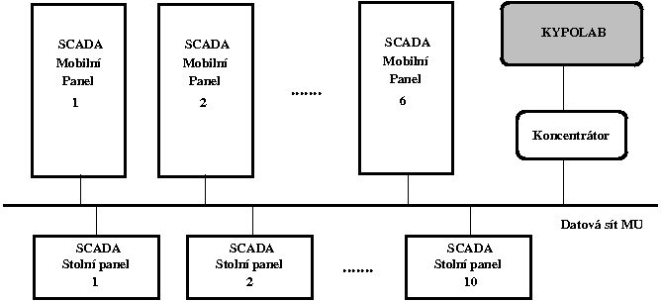
Obrázek 2: Fyzické schéma zapojení SCADA HW testbedu do stávající infrastruktury laboratoře KYPO

Demonstrační panely

Úkolem demonstračních panelů je emulovat technologický celek řízený a dohledovaný protokoly typu SCADA. Jeden panel bude sloužit vždy pro jeden lokální nebo vzdálený tým, který se účastní cvičení v laboratoři KYPO.

Hardwarové konfigurace demonstračních panelů kupující požaduje ve fixní konfiguraci, do budoucna však plánuje možnou obměnu některých periferních zařízení případně IED modulů dle aktuálního technologického vývoje. Proto je u všech těchto komponent nutno použít mechanické uchycení k demonstračnímu panelu pomocí některého z průmyslových standardů, např. DIN lišty, s výjimkou potenciálně rozměrnějších komponent, u kterých je tato skutečnost explicitně uvedena v další specifikaci. Ze stejného důvodu požadujeme zakončení veškerých datových i napájecích rozvodů na konektorech nebo svorkovnicích. Veškeré dodávané komponenty demonstračních panelů (IED zařízení, periferní zařízení, komunikační modul) musí být schopny pracovat pouze s pasivním chlazením.

Jednotlivé demonstrační panely budou obsahovat:
- Několik stejných instancí sestavy IED a periferních zařízení. Tato sestava pracovně nazývaná IED buňka je na Obrázku č. 1 znázorněna obdélníkem s přerušovanou čarou a je blíže specifikována v kapitole 1.2. IED buňka.
- Definovanou sestavu jednotlivých periferních zařízení. Tato zařízení budou do SCADA HW testbedu připojena pomocí jednoho či více IED zařízení v závislosti na technickém řešení dodavatele. Tuto sestavu periferních zařízení včetně nezbytných IED jednotek budeme dále označovat jako „Panelové periferní zařízení“. Tato periferní zařízení jsou blíže specifikována v kapitole 1.3. Panelové periferní zařízení.
- Napájecí modul pro konverzi vnějšího napájení ze sítě 230 V střídavého na napětí SELV podle ČSN EN 60950-1. Všechna IED zařízení i periferní zařízení musí být napájena pouze SELV napětím dle této normy, neboť je budou používat osoby bez odborné elektrotechnické kvalifikace. Panely budou používány v normálním prostředí dle ČSN EN 60950-1.
- Komunikační modul, který zajistí připojení všech IED zařízení demonstračního panelu do datové sítě Fakulty informatiky Masarykovy univerzity. Komunikační modul musí být vybaven Mirror portem, SPAN portem, TAPem nebo obdobným zařízením či řešením, které umožní monitorovat datové toky jednotlivých IED zařízení jednotlivě i všech IED zařízení demonstračního panelu současně. Výstup monitorovacího portu musí být k dispozici jak lokálně na demonstračním panelu, tak i v koncentrátoru (pomocí VPN tunelu).

Na SCADA HW testbedu se bude provozovat několik testovacích scénářů, které bude nutné v krátkém čase přepínat. Proto je nezbytné zajistit dostatečnou podporu automatizace změn softwarové konfigurace celého testbedu a orchestrace testovacích scénářů. Všechna použitá IED zařízení musí být vybavena otevřeným operačním systémem, který je k dispozici včetně zdrojového kódu, např. Linux. Použitý operační systém musí mít podporu virtualizace (KVM, XEN, Docker, nebo obdobné). Je-li k užití jakékoli části softwarového vybavení IED potřeba licence, je příslušná časově neomezená licence nedílnou součástí dodávky. Podrobná specifikace požadovaných technických parametrů jednotlivých poptávaných komponent je uvedena v příloze č. 2 Přehled požadovaných technických parametrů, konkrétní technické řešení a položkový rozpočet.

Stolní demonstrační panel

Stolní demonstrační panely jsou určeny pro emulaci menších technologických celků. Jejich plánované umístění je na pracovním stole jednotlivých týmů, které se účastní vzdělávacích aktivit. Tomu musí být přizpůsobeny rozměry a hmotnost těchto panelů.

Panel bude obsahovat sadu jednotlivých periferních zařízení, která jsou specifikována v kapitole 1.3. Panelové periferní zařízení, sestavu minimálně čtyř IED buněk specifikovaných v kapitole 1.2. IED buňka a nezbytné podpůrné moduly (napájení a komunikace).

IED buňky a periferní zařízení musí být umístěny ze strany přivrácené k uživatelům, podpůrná infrastruktura (napájecí modul, komunikační modul apod.) může být umístěna ze zadní strany panelu. Rozmístění podpůrné infrastruktury na zadní straně panelu je v kompetenci uchazeče.

Pro rozmístění IED a periferních zařízení požaduje kupující 5 ks “levostranného” a 5 ks “pravostranného” rozmístění. Schéma rozmístění prvků pro “pravostrannou” variantu je na Obrázku č. 3. Schéma rozmístění prvků pro “levostrannou variantu” je jejím zrcadlovým obrazem. Umístění společných periferních zařízení z jedné strany panelu je dáno požadavkem na snadnou obslužnost těchto prvků. U obou variant je umístění IED modulů pro ovládání panelových periferních zařízení v kompetenci dodavatele.
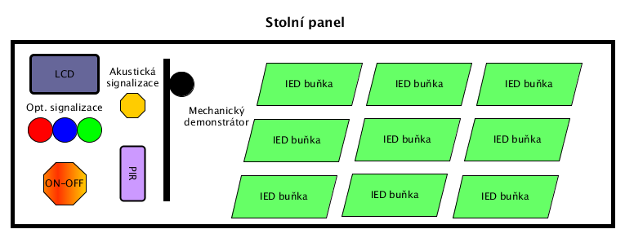

Obrázek 3: Fyzické rozmístění komponent stolního demonstračního panelu.

Mobilní demonstrační panel

Mobilní demonstrační panely budou sloužit pro emulaci větších technologických celků. Panely musí být vybaveny kolečky nebo podvozkem pro snadné přemisťování jednou osobou. Podle potřeb zadavatele budou umístěny buďto podél stěny místnosti laboratoře KYPO, nebo vedle stolu jednotlivých týmů, které se účastní vzdělávacích aktivit. Tomu musí být přizpůsobeny rozměry těchto panelů a rozmístění IED buněk a periferních zařízení.

Panel bude obsahovat sadu jednotlivých periferních zařízení, která jsou specifikována v kapitole 1.3. Panelové periferní zařízení, sestavu minimálně osmi IED buněk specifikovaných v kapitole 1.2. IED buňka a nezbytné podpůrné moduly (napájení a komunikace).

IED buňky a periferní zařízení musí být umístěny z jedné (přední) strany panelu, a to v jeho horní části tak, aby tyto prvky byly pro uživatele viditelné a obsluhovatelné i v situaci, kdy bude panel přisunut ke stolu. Z toho důvodu požadujeme umístění IED buněk ve výšce minimálně 70 cm nad podlahou. Podpůrná infrastruktura (napájecí modul, komunikační modul apod.) může být umístěna v dolní části panelu. Zadní strana panelu slouží jako rezerva a může být zadavatelem využita v budoucnosti pro další rozšiřující moduly. Pro rozmístění IED buněk a samostatných periferních zařízení je k dispozici více variant, vždy však musí být panelové periferní zařízení umístěné v horní části panelu. Příklady možných uspořádání tohoto panelu jsou na následujícím Obrázku č. 4. Rozmístění podpůrné infrastruktury panelu je v kompetenci uchazeče při dodržení výše uvedených podmínek.

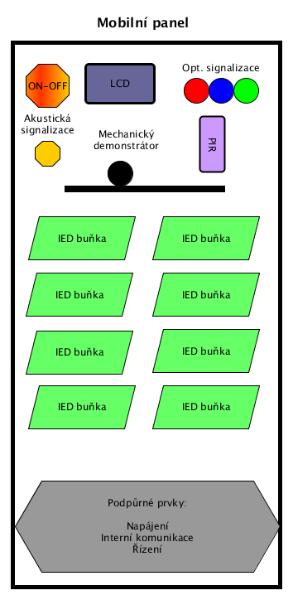
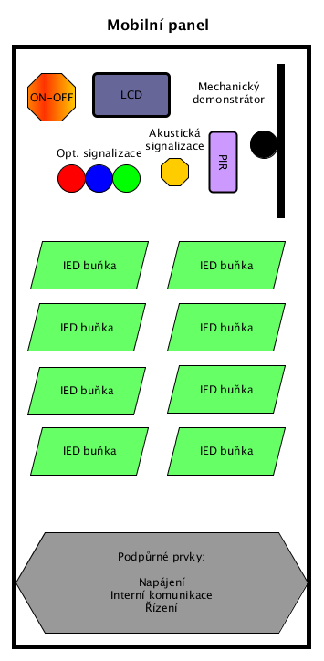
Obrázek 4: Varianty možného rozmístění komponent mobilního demonstračního panelu.

IED buňka
Všechny IED buňky budou identické. Jejich základem je vlastní IED zařízení, které musí být vybaveno otevřeným operačním systémem s podporou virtualizace a orchestrace a sestava minimálně následujících typů a počtu kusů periferních zařízení:
- 2x tlačítkové spínače;
- 3x optické signalizační jednotky různých barev (např. LED dioda, žárovka apod.) V případě použití tlačítkových spínačů vybavených optickou signalizací se tlačítkový spínač nepovažuje současně za optickou signalizační jednotku;
- 1x senzor intenzity světla umístěný v blízkosti optických signalizačních jednotek tak, aby reagoval na chování těchto jednotek;
- 1x zobrazovací jednotka alfanumerická, která bude sloužit pro zobrazení identity IED buňky;
- 1x zobrazovací jednotka grafická pro použití v testovacím scénáři;
- 1x teplotní senzor;
- 1x tepelný zdroj, který bude ovlivňovat okolí teplotního senzoru.

Periferní zařízení musí být umístěna v jednom čí více pouzdrech se stejným typem montáže (např. DIN lišta), jako IED zařízení. Podrobná specifikace požadovaných technických parametrů IED zařízení a jednotlivých periferních zařízení IED buňky je uvedena v příloze č. 2 Přehled požadovaných technických parametrů, konkrétní technické řešení a položkový rozpočet. IED zařízení musí být vybaveno otevřeným operačním systémem, který je k dispozici včetně zdrojového kódu, např. Linux. Použitý operační systém musí mít podporu virtualizace (KVM, XEN, Docker, nebo obdobné). Je-li k užití jakékoli části softwarového vybavení IED potřeba licence, je příslušná časově neomezená licence nedílnou součástí dodávky.

Panelové periferní zařízení

Každý demonstrační panel (stolní i mobilní) musí kromě sestavy IED buněk popsaných výše, obsahovat ještě i sestavu periferních zařízení minimálně následujících typů a počtů kusů:
- 1x LCD displej pro zobrazení emulovaného technologického celku;
- 1x ovládací panel (na Obrázku č. 3 a Obrázku č. 4 označený jako ON-OFF) složený z jednoho spínače se zámkem (bude sloužit pro zapnutí celého emulovaného procesu) a dvou dalších tlačítkových spínačů;
- 3x optické signalizační jednotky různých barev. V případě použití tlačítkových spínačů vybavených optickou signalizací se tlačítkový spínač nepovažuje současně za optickou signalizační jednotku;
- 1x mechanický demonstrátor složený z lineárně posuvné mechaniky, jejího pohonu (např. krokový motor), tří snímačů polohy posuvné části demonstrátoru a elektroniky potřebné pro ovládání demonstrátoru;
- 2x PIR čidla umístěná tak, aby jedno snímalo výskyt pohyblivé části mechanického demonstrátoru v jedné z krajních poloh a druhé snímalo přítomnost lidské obsluhy v bezprostřední blízkosti panelu;
- 1x akustická signalizační jednotka (reproduktor, buzzer, bzučák, nebo podobné zařízení).
Rozmístění těchto periferních zařízení do jednoho či více pouzder je v kompetenci dodavatele. Pro ovládání těchto zařízení musí být dodána i příslušná IED zařízení. Jejich počet a umístění na demonstračním panelu jsou v kompetenci dodavatele. U LCD displeje a mechanického demonstrátoru nemusí být pro jejich upevnění na demonstrační panel použit standardní typ montáže, pokud je to vzhledem k jejich rozměrům, hmotnosti a mechanickým vlastnostem nevhodné. Podrobná specifikace požadovaných technických parametrů jednotlivých periferních zařízení je uvedena v příloze č. 2 Přehled požadovaných technických parametrů, konkrétní technické řešení a položkový rozpočet.

Koncentrátor

Koncentrátor se skládá ze serveru a aktivních síťových prvků, které slouží pro hromadné připojení demonstračních panelů do stávající infrastruktury KYPO, připojení vzdálených týmů, ukládání nastavení demonstračních panelů a jejich komponent pro jednotlivé úlohy, sběr provozních statistik a logů událostí.

Koncentrátor bude umístěn v serverovně laboratoře KYPO ve standardní rozvaděčové skříni šířky 19” a hloubky 120 cm. K dispozici je prostor výšky maximálně 3U.

Demonstrační panely budou s koncentrátorem komunikovat pomocí trojice VPN tunelů. Jeden tunel bude sloužit pro ovládání panelu a jeho jednotlivých komponent, druhý tunel pro datovou komunikaci IED zařízení s prvky infrastruktury KYPO laboratoře, třetí tunel bude použit pro monitorování datového toku IED zařízení. Komunikační modul musí mít kapacitu pro rozšíření o ještě nejméně jeden VPN tunel. Účelem použití VPN je pouze zjednodušení fyzické infrastruktury.

Koncentrátor musí mít k dispozici nejméně jedno nepoužité fyzické datové rozhraní pro připojení dalších externích systémů. Jádrem Koncentrátoru je server s operačním systémem Linux. V případě, že dodavatel nemá k dispozici server vhodné hardwarové konfigurace, je možné řešit Koncentrátor i jako sestavu více serverů a případně aktivních síťových prvků tak, aby výsledná sestava měla požadované vlastnosti. Předmětem poptávky je pouze hardware, instalaci a konfiguraci softwarového vybavení zajišťuje kupující.

Podrobná specifikace požadavků na technické parametry poptávaného serveru nebo sestavy serveru a dalších zařízení, která budou sloužit jako Koncentrátor, je uvedena v příloze č. 2 Přehled požadovaných technických parametrů, konkrétní technické řešení a položkový rozpočet.

Dokumentace

Součástí dodávaného komplexu strojů a zařízení je i dokumentace:
- Blokové schéma vnitřního zapojení IED buňky, tj. připojení jednotlivých periferních zařízení na IED, které bude pro každé periferní zařízení obsahovat identifikaci rozhraní IED modulu, ke kterému je dané periferní zařízení připojeno.
- Přihlašovací údaje pro každé IED zařízení nezbytné pro řádnou konfiguraci a ovládání tohoto zařízení.
- Blokové schéma zapojení stolního demonstračního panelu a mobilního demonstračního panelu v tomto rozsahu:
  - Pro každou IED buňku bude schéma obsahovat identifikaci rozhraní komunikačního modulu, ke kterému je tato buňka připojena.
  - Blokové schéma zapojení panelových periferních zařízení s identifikací IED modulů a rozhraní, ke kterému je dané periferní zařízení připojeno.
  - Identifikace portů komunikačního modulu, ke kterým jsou připojeny IED zařízení obsluhující panelové periferní zařízení.
  - Vnitřní strukturu a zapojení komunikačního modulu sestává-li se tento z více hardwarových komponent.
  - Schéma zapojení napájecí soustavy panelu.
- Stručný popis způsobu instalace a použití diagnostických nástrojů, je-li to vzhledem k jejich vlastnostem potřeba.
- Další doklady a dokumenty, pokud jsou nutné k řádnému užívání demonstračních panelů. Zejména instrukce a návody k obsluze, provozu a údržbě, případně další doklady a dokumenty, které se k demonstračním panelům nebo jejich komponentám vztahují, a to v českém nebo anglickém jazyce, v listinné nebo v elektronické podobě.

- Diagnostický test a nástroje

Součástí dodávaného komplexu strojů a zařízení je také sada nástrojů pro diagnostiku správné funkčnosti jednotlivých částí demonstračních panelů minimálně v tomto rozsahu:
- Softwarový nástroj nebo sada nástrojů pro diagnostiku správné funkčnosti jednotlivých částí demonstračních panelů. Jako diagnostický nástroj může sloužit i sada příkazů operačního systému IED modulu, pokud je výše popsaného cíle možné dosáhnout tímto způsobem. Tento nástroj musí být schopen:
  - postupně aktivovat a deaktivovat jednotlivé výstupní periferní zařízení (rozsvítit optické signalizační jednotky, aktivovat a deaktivovat akustickou signalizační jednotku, zobrazit výrobcem zadanou informaci na alfanumerické i grafické zobrazovací jednotce)
  - přečíst a vhodným způsobem zobrazit hodnoty všech vstupních periferních zařízení

